Parrocchia Natività del Signore
Cibali - Catania
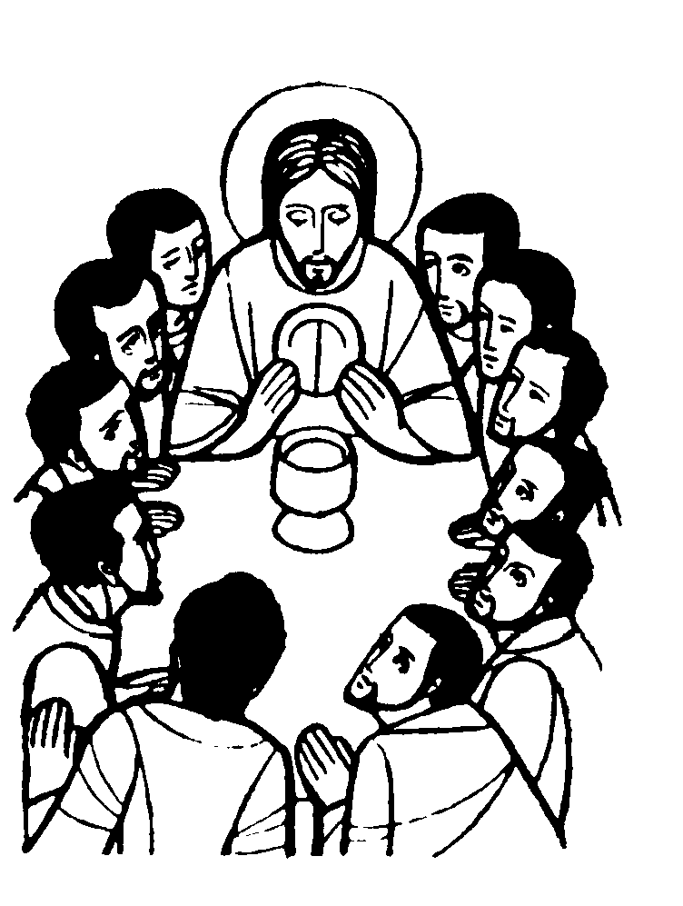

(Gv, 15,12)

Adorazione Eucaristica del
GIOVEDI SANTO 2005

♫Canto d’inizio: Davanti al Re

Davanti al Re, c’ inchiniamo insieme
per adorarlo con tutto il cuore.
Verso di Lui eleviamo insieme
canti di gloria al nostro Re dei Re.

Guida: Questa sera ci troviamo insieme di fronte al segno più grande che rivela l’amore che Dio ha per noi; segno che coincide con la sua stessa presenza; segno che è il suo stesso amore; segno che è la sua stessa Parola; segno che racchiude il tempo vissuto da Dio fra noi e al tempo stesso esprime il suo desiderio di restare sempre con noi.
Non è possibile stare davanti all’Eucaristia se non in ginocchio, se non in adorazione, se non con il cuore libero anche se ferito dal peccato, con lo sguardo pulito anche se non sappiamo vedere oltre.
Sì, questo Segno non può che essere contemplato, adorato; si può capire solo accogliendolo in noi senza aver paura di essere trasformati da lui.
Solo nella fede è possibile stare qui, amando quello che i nostri occhi vedono, adorando ciò che il nostro cuore crede: Gesù Eucaristia. Questa Eucaristia è più che un Segno, racchiude tutta la storia della nostra salvezza; racchiude tutto il desiderio di Gesù di quell’ultima sera

In quest’ora d’adorazione ci facciamo guidare da tre testimoni che hanno saputo ben coniugare l’amore per Gesù Eucaristia e i fratelli.



ADORARE è…

diventare pane

Dal Salmo 27 (a cori alterni)

1 CORO: Il Signore è mia luce e mia salvezza,
di chi avrò paura?
Il Signore è difesa della mia vita,
di chi avrò timore?
2 CORO: Ascolta, Signore, la mia voce.
Io grido: abbi pietà di me! Rispondimi.
Di te ha detto il mio cuore:
“Cercate il suo volto”;
il tuo volto, Signore, io cerco.
1 CORO: Sei tu il mio aiuto, non lasciarmi,
non abbandonarmi, Dio della mia salvezza.
2 CORO: Mio padre e mia madre
mi hanno abbandonato,
ma il Signore mi ha raccolto.
1 CORO: Mostrami, Signore, la tua via,
guidami sul retto cammino,
a causa dei miei nemici.
2 CORO: Sono certo di contemplare
la bontà del Signore nella terra dei viventi.
1 CORO: Spera nel Signore, sii forte,
si rinfranchi il tuo cuore
e spera nel Signore.

Guida: Un chicco di grano non fa pane, come un cristiano isolato ed individualista non fa Chiesa. Un chicco d’uva non fa grappolo né vino, come un cristiano arroccato nel suo io non rende presente Cristo vivo, né è suo sacramento. La storia dei primi cristiani, tanto lontana e pur tanto simile alla nostra, sprigiona una forza coesiva che incanta e commuove.
Non si fa comunione con Cristo se non si fa comunione con i fratelli.

 Dagli Atti degli Apostoli
Essi erano assidui all’insegnamento degli apostoli, alle riunioni comuni, alla frazione del pane e alle preghiere. Ora, tutti erano presi dal timore e molti segni e miracoli si compivano dagli apostoli. E tutti quelli che credevano stavano insieme e avevano tutto in comune, e vendevano i loro possessi e i beni e ne distribuivano il prezzo fra tutti, secondo il bisogno di ciascuno. Ed essi erano assidui nel frequentare ogni giorno tutti insieme il tempio, e spezzando il pane nelle loro case, prendevano cibo con gioia e semplicità di cuore, lodando Iddio e godendo il favore di tutto il popolo. Intanto il Signore aggiungeva alla stessa società ogni giorno gente che si salvasse.

♫Canto:

PER MEDITARE…E PREGARE

1L. Il pane.
Un chicco di grano che cade nell’umida terra per marcire.

2L. Passa il rigido inverno.
La tenera pianticella alla luce primaverile si apre, timida.
Cresce.
S’alza verso il cielo. Il calore dell’amico sole fa maturare la turgida spiga che, generosa, offre i suoi chicchi dorati.

3L. Schiacciati, macinati, i chicchi ora sono bianca farina. Incessante appello alla comunione!
Impastata dall’acqua, nel grembo del forno, la massa sente ritornare in se la vita. Il calore del fuoco la trasforma in pane profumato per la fame dell’uomo.

1L. Il pane.
Porta il sapore della vita. Fatica, sudore, trepidazione, fiduciosa attesa.
Vocazione alla comunione.

2L. Pane sulla mensa. Cibo per tutti. Dono prezioso di vita. Pane spezzato … pane per ogni fame dell’uomo. Pane di vita. Pane di amore.

3L. Uniti insieme dall’amore di Dio, ti seguiamo, o Cristo, nell’impegno di ogni giorno.
Per noi imbandisci il banchetto di alleanza dove gustiamo il Pane del cielo per essere insieme tuo cibo e tua parola, tua sicura speranza in un mondo senza speranza.

T. Il chicco di grano morto e risorto i nostri chicchi ha riunito in un solo pane di vita, divenuto suo Corpo. Cristo morto e risorto, di questo cibo ci alimenti e trasformi noi in comunità santa, tuo Corpo glorioso, tua parola vivente per il mondo che soffre e attende l’annuncio di speranza. Amen.

Pausa di silenzio

♫Canto:

ADORARE E’ …
perdonare

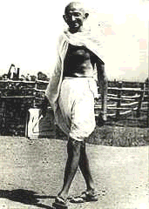

Gandhi nel digiuno ci insegna la non- violenza

Gandhi fu informato che nella vicina provincia del Bihar c’erano state alte sommosse, altre aggressioni tra indù e musulmani con altri morti.
Deluso e addolorato indirizzò un proclama alla popolazione del Bihar.
Annunciò che per espiare gli assassini commessi avrebbe tenuto “la dieta minima possibile” e questa si sarebbe tramutata in un digiuno fino alla morte se la popolazione stessa non avesse cambiato vita… Nel Bihar tornò la calma.

 Dal vangelo secondo Giovanni
La sera di quello stesso giorno, il primo dopo il sabato, mentre erano chiuse le porte del luogo dove si trovavano i discepoli per timore dei Giudei, venne Gesù, si fermò in mezzo a loro e disse: «Pace a voi!». Detto questo, mostrò loro le mani e il costato. E i discepoli gioirono al vedere il Signore.
Gesù disse loro di nuovo: «Pace a voi! Come il Padre ha mandato me, anch'io mando voi».
Dopo aver detto questo, alitò su di loro e disse: «Ricevete lo Spirito Santo; a chi rimetterete i peccati saranno rimessi e a chi non li rimetterete, resteranno non rimessi».

PREGHIERA (a cori alterni)

Signore ogni giorno vengo messo di fronte alla tua croce, nell’attualità della televisione e dei giornali. Quanti visi scavati dalla fame, dalla solitudine, dalla malattia, dalla povertà, dalla guerra … Quante armi che distruggono! Quanti scandali nel corpo della nostra umanità!

Ma nel nostro mondo fioriscono anche la vita e l’amore. Se ritorno all’attualità mi incontro con il viso sorridente di chi sta vicino ai malati e agli handicappati; scopro le mani operose che lavorano per gli stranieri e i senza tetto, mani aperte per la solidarietà, la condivisione, l’accoglienza, la pace. Sono germogli di vita che crescono accanto alla croce. Dallo stesso seme germogliano la croce e il fiore. Ecco il mistero pasquale al quale la quaresima ci prepara: non c’è Venerdì Santo senza mattino di Pasqua, e non c’è mattino di Pasqua senza Venerdì Santo.

E’ necessario che il seme muoia, è necessaria la croce perché fiorisca la vita, spunti un fiore. Concedimi, o Dio, di non separare mai la croce dalla vita perché l’una e l’altra non sono che una cosa sola: l’amore. (Gandhi)

Per la lettura e l’adorazione personale

- Come non possiamo vedere la nostra schiena, così non possiamo vedere i nostri errori o la nostra follia. Ogni qualvolta vedo un uomo che sbaglia, mi dico che ho sbagliato anche io. Il mio rimedio è di occuparmi della causa dell'errore dovunque io la veda, non di ferire l'autore dell'errore proprio come non mi piacerebbe venire ferito per gli sbagli che continuamente commetto. Ho imparato a non giudicare nessuno con asprezza e a tenere conto dei
difetti che riesco a scoprire.

- Sii tu il cambiamento che vuoi vedere avvenire nel mondo.

- Siamo tutti assolutamente uguali. Ma è un'uguaglianza delle anime, non dei corpi. La presunzione di superiorità da parte di qualunque persona su qualsiasi altra è un peccato contro Dio e contro l'uomo.

- Ci sono molte specie di desideri: buoni e cattivi, realizzabili e non realizzabili. Ebbene, dobbiamo coltivare soltanto i desideri buoni e realizzabili…. Chi pensa alle sofferenze dell’umanità non ha tempo per pensare a se stesso …. Il significato della vita non è nella ricerca del cibo, delle bevande, dei divertimenti ma nella lode di Dio e in un vero servizio all’umanità.

(dagli scritti di Gandhi)

PREGHIERA CORALE

Cristo è tutto per noi.
Se desideri medicare le tue ferite, egli è medico.
Se bruci di febbre, egli è la sorgente ristoratrice
Se sei oppresso dalla colpa, egli è giustizia.
Se hai bisogno d’aiuto, egli è la forza.
Se temi la morte, egli è la vita.
Se desideri il cielo, egli è la via.
Se fuggi le tenebre, egli è la luce.
Se cerchi il cibo, egli è il nutrimento.
Guastate, dunque, e vedete
Quanto è buono il Signore.
Felice l’uomo che spera in lui. (Gandhi)

Adorare è amare…
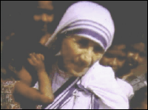 Madre Teresa di Calcutta ci insegna la carità

♫Canto:.

 Dalla prima lettera di S. Paolo Apostolo ai Corinzi
Fratelli, se anche parlassi le lingue degli uomini e degli angeli, ma non avessi la carità, sono come un bronzo che risuona o un cembalo che tintinna. E se avessi il dono della profezia e conoscessi tutti i misteri e tutta la scienza, e possedessi la pienezza della fede così da trasportare le montagne, ma non avessi la carità, non sono nulla. E se anche distribuissi tutte le mie sostanze e dessi il mio corpo per essere bruciato, ma non avessi la carità, niente mi giova.La carità è paziente, è benigna la carità, non è invidiosa la carità, non si vanta, non si gonfia, non manca di rispetto, non cerca il suo interesse, non si adira, non tiene conto del male ricevuto, non gode dell’ingiustizia, ma si compiace della verità. Tutto copre, tutto crede, tutto spera, tutto sopporta.
La carità non avrà mai fine. Le profezie scompariranno; il dono delle lingue cesserà e la scienza svanirà. Queste dunque le tre cose che rimangono: la fede, la speranza e la carità, ma di tutte la più grande è la carità.

Testimonianza di M. Teresa di Calcutta

Un giorno, mentre ero nei quartieri poveri di Calcutta e stavo per ritornare nella mia stanza, ho visto un donna che giaceva sul marciapiede. Era debole e magrissima, si vedeva che era molto malata e l’odore del suo corpo era così forte che stavo per vomitare, anche se le stavo solo passando vicino.
Sono andata avanti e ho visto dei grossi topi che mordevano il suo corpo senza speranza e mi sono detta: questa è la cosa peggiore che abbia mai visto in tutta la mia vita.
Tutto quello che volevo in quel momento. Era di andarmene via il più presto possibile e dimenticare quello che avevo visto e non ricordarlo mai più. E ho cominciato a correre come se correre potesse aiutare quel desiderio di fuggire che mi riempiva con tanta forza. Ma prima che avessi raggiunto l’angolo successivo della strada, una luce interiore mi ha fermata. E sono rimasta lì, sul marciapiede del quartiere povero di Calcutta, che ora conosco così bene, e ho visto che quella non era l’unica donna che vi giaceva, e che veniva mangiata dai topi. Ho visto anche che era Cristo stesso a soffrire sul marciapiede. Mi sono voltata e sono tornata indietro da quella donna, ho cacciato via i topi e l’ho sollevata per portarla al più vicino ospedale… da quel giorno la mia vita è cambiata. Da quel giorno il mio progetto è stato chiaro: avrei dovuto vivere per e con il più povero dei poveri su questa terra, dovunque lo avessi trovato.”

PER MEDITARE….E PREGARE

1L. La fame.
Vita che invoca alimento per non perire. Mani tese che vogliono cibo; fame di pane.

2L. Ansimante attesa d’uno sguardo amico. Comprensione sospirata, desiderio d’amore.

3L. L’uomo: perenne, insaziabile attesa. Fame d’incontro, di comunione. Fame di parola.

4L. Ho mangiato troppo, Signore, mentre dieci, cento, mille infelici, nello stesso istante, nel mondo, si contorcevano di dolore, morivano di fame davanti ai parenti disperati.
…milioni hanno fame nel mondo.
Signore, non è facile dar da mangiare al Mondo.
Preferisco fare la mia preghiera, regolare, pulita, preferisco fare astinenza al venerdì, preferisco visitare il mio povero.
Signore, non voglio più mangiare che il necessario per vivere, per servirti e lottare per i miei fratelli.

Pausa di silenzio

(Tutti)
Signore, vuoi le mie mani per passare questa giornata aiutando i poveri e i malati che ne hanno bisogno? Signore, oggi ti do le mie mani.
Signore, vuoi i miei piedi per passare questa giornata visitando coloro che hanno bisogno di un amico? Signore, oggi ti do i miei piedi.
Signore, vuoi la mia voce per passare questa giornata parlando con quelli che hanno bisogno di parole d'amore? Signore, oggi ti do la mia voce.
Signore, vuoi il mio cuore per passare questa giornata amando ogni uomo solo perché è un uomo?
Signore, oggi ti do il mio cuore. (Madre Teresa di Calcutta)

Gesù ci dice ….

♫Canone: Nulla ti turbi

Nulla ti turbi, nulla ti spaventi:
chi ha Dio nulla gli manca.
Nulla ti turbi, nulla ti spaventi:
solo Dio basta.

Pausa di silenzio

 Dal prima lettera di san Giovanni Apostolo
Carissimi, amiamoci gli uni gli altri, perché l'amore è da Dio: chiunque ama è generato da Dio e conosce Dio. Chi non ama non ha conosciuto Dio, perché Dio è amore.
In questo si è manifestato l'amore di Dio per noi: Dio ha mandato il suo unigenito Figlio nel mondo, perché noi avessimo la vita per lui. In questo sta l'amore: non siamo stati noi ad amare Dio, ma è lui che ha amato noi e ha mandato il suo Figlio come vittima di espiazione per i nostri peccati.
Carissimi, se Dio ci ha amato, anche noi dobbiamo amarci gli uni gli altri. Nessuno mai ha visto Dio; se ci amiamo gli uni gli altri, Dio rimane in noi e l'amore di lui è perfetto in noi. Da questo si conosce che noi rimaniamo in lui ed egli in noi: egli ci ha fatto dono del suo Spirito.

Pausa di silenzio per la preghiera

Guida: Ora ognuno di noi si accosterà ai piedi di Gesù Eucaristia per prendere un cartoncino con sopra raffigurato un girasole: come il girasole si volta per seguire il sole, anche noi desideriamo rivolgerci a Te, perché tu possa aiutarci ad accrescere e coltivare l’amore verso Te, verso noi stessi e verso gli altri proprio come hanno fatto nella loro vita Gandhi e Madre Teresa di Calcutta.

♫Canto:

Cel. Infondi in noi, o Signore, il tuo spirito d’amore e fa’ che, concordi nel tuo insegnamento, vivano coloro che hai nutrito con i sacramenti pasquali. Tu che sei Dio e vivi e regni in unità con il padre e lo Spirito Santo per tutti i secoli dei secoli.
Tutti: Amen.

♫Canto finale:

